**新 书 推 荐**

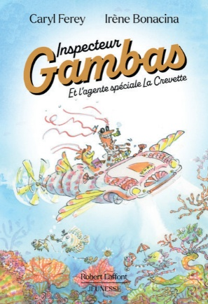**中文书名：《神探大虾与特工小虾》**

**英文书名：Inspector Prawn and Special Agent Shrimp**

**法文书名：Inspecteur gambas et l’agente spéciale La Crevette**

**作 者：Caryl Férey & Irène Bonacina**

**出 版 社：Robert-Laffont**

**代理公司：Robert-Laffont/ANA**

**页 数：88页**

**出版时间：2024年10月  
代理地区：中国大陆、台湾  
审读资料：电子稿**

**类 型：漫画和图像故事**

**版权已售：意大利（Babalibri）**

**内容简介：**

***恐慌笼罩暗潮汹涌的海洋****——海洋巨星海星被发现陈尸海滩，被烈日灼烧而亡。*

是意外、谋杀，还是自杀？自命不凡的著名警探虾警长（Inspector Prawn）与古灵精怪的搭档特工小虾（Special Agent Shrimp）奉命调查此案。从年迈的龙虾、过气的影星，到海葵和峨螺，这片名流云集的潟湖中嫌疑人层出不穷……

**作者简介：**

**卡里尔·费雷（Caryl Férey）**，1967年出生于布列塔尼，现居巴黎，主要创作硬汉派推理小说（《祖鲁》（*Zulu*）、《马普切人》（*Mapuche*）、《神鹰》（*Condor*）、《帕斯》（*Paz*）、《列德与奥卡万戈》（*Lëd et Okavango*）），兼涉歌词、剧本、漫画与童书领域。

**伊莲娜·博纳奇纳（Irène Bonacina）**，插画家。曾于巴黎著名的埃斯蒂安高等学院、斯特拉斯堡装饰艺术学院及布拉迪斯拉发美术学院（斯洛伐克）深造。过去15年间为伽利玛青少年出版社、阿尔班·米歇尔青少年出版社、开心学校出版社等机构绘制逾30部童书与绘本，作品被译为多国语言。

**内页插图：**

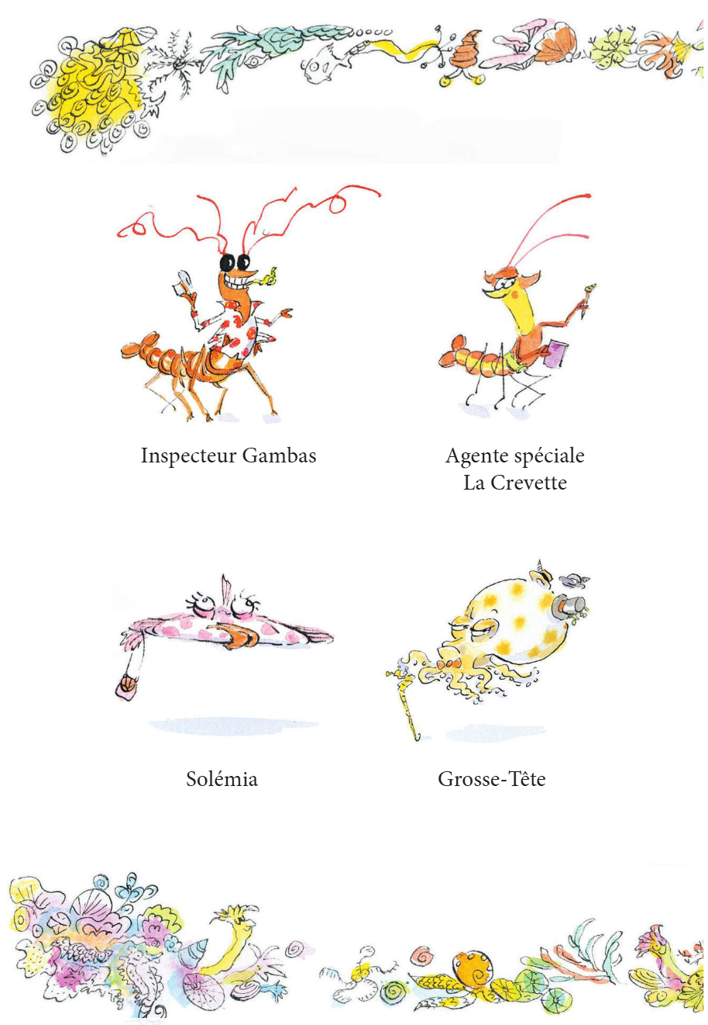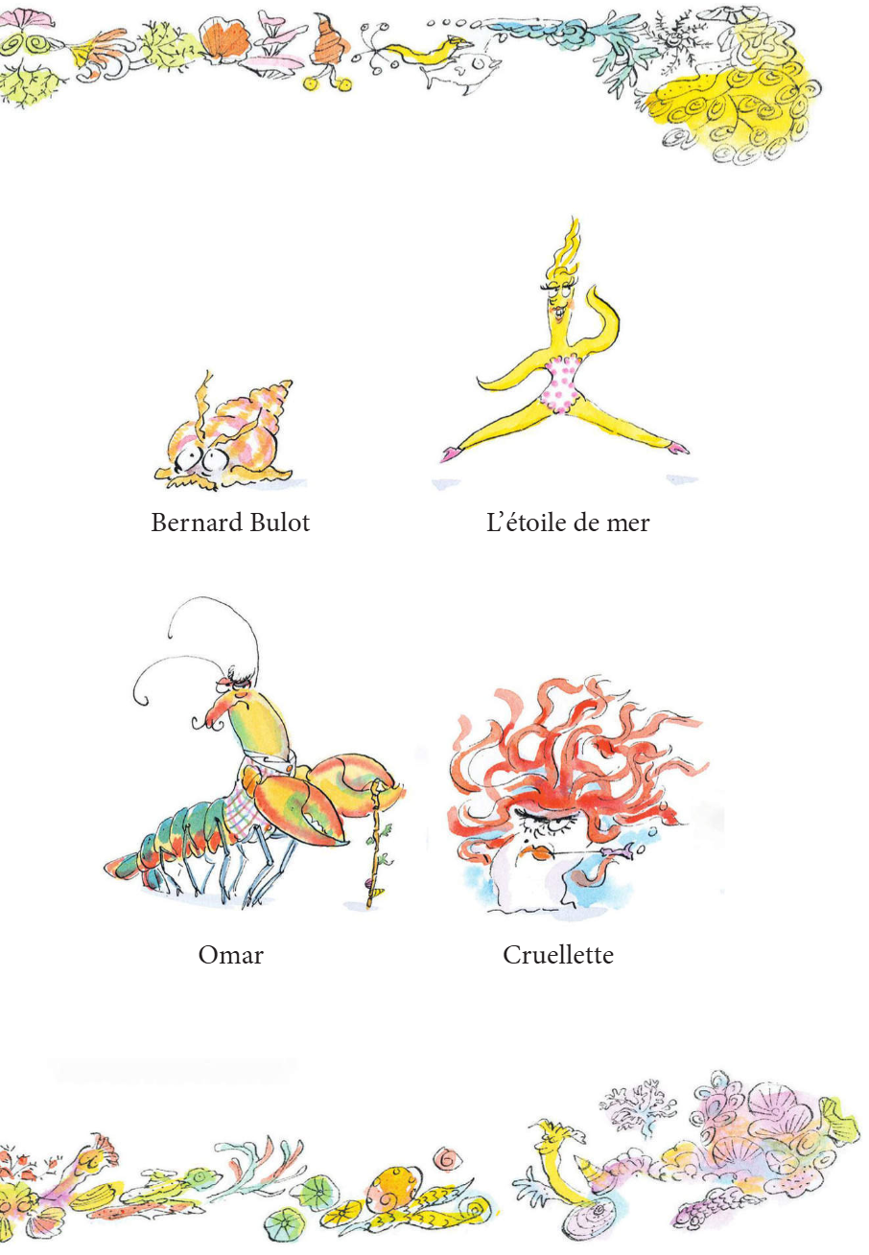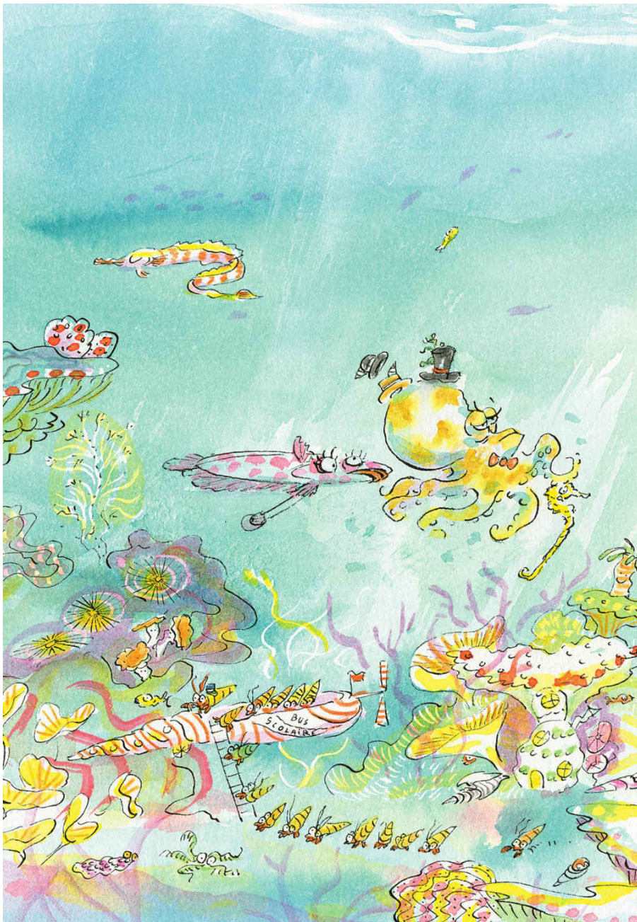

**感谢您的阅读！**

**请将反馈信息发至：版权负责人**

**Email**：[Rights@nurnberg.com.cn](mailto:Rights@nurnberg.com.cn)

安德鲁·纳伯格联合国际有限公司北京代表处

北京市海淀区中关村大街甲59号中国人民大学文化大厦1705室, 邮编：100872

电话：010-82504106, 传真：010-82504200

公司网址：[http://www.nurnberg.com.cn](http://www.nurnberg.com.cn/)

书目下载：<http://www.nurnberg.com.cn/booklist_zh/list.aspx>

书讯浏览：<http://www.nurnberg.com.cn/book/book.aspx>

视频推荐：<http://www.nurnberg.com.cn/video/video.aspx>

豆瓣小站：<http://site.douban.com/110577/>

新浪微博：[安德鲁纳伯格公司的微博_微博 (weibo.com)](https://weibo.com/1877653117/profile?topnav=1&wvr=6)

微信订阅号：ANABJ2002

